Университет ИТМО

Факультет программной инженерии и компьютерной техники

Функциональная схемотехника

Лабораторная работа №4

Вариант №1

Выполнили: Анищенко А.А.

Федоров С.Д.

Группа P33113

Преподаватель: Тищук Б.Ю.

г. Санкт-Петербург

2021 г.

# Цели работы

# Постройте в LTspice на транзисторах схему вентиля, составляющего основу логического базиса согласно варианту задания.

# Создайте символ для разработанного вентиля как иерархического элемента.

# С использованием созданного иерархического элемента постройте схему тестирования вентиля.

# Проведите моделирование работы схемы и определите задержку распространения сигнала через тестируемый вентиль.

# Определите максимальную частоту изменения входных сигналов, при которой построенная схема сохраняет работоспособность.

# Постройте БОЭ на базе созданного вентиля согласно варианту задания.

# Создайте символ для построенного БОЭ.

# Проведите моделирование работы схемы и определите задержку распространения сигнала через БОЭ.

# Вариант

# Демультиплексор "1 в 4"

# Выполнение

**Схема демультиплексора**

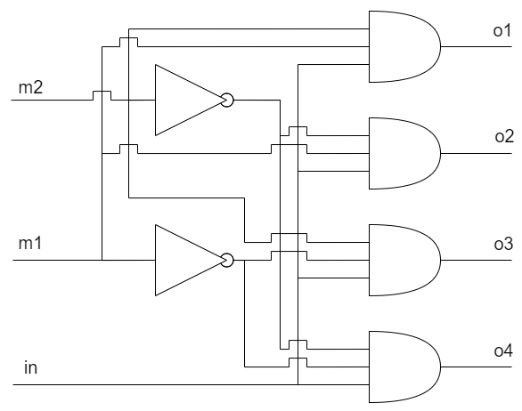

**Реализованная схема демультиплексора**

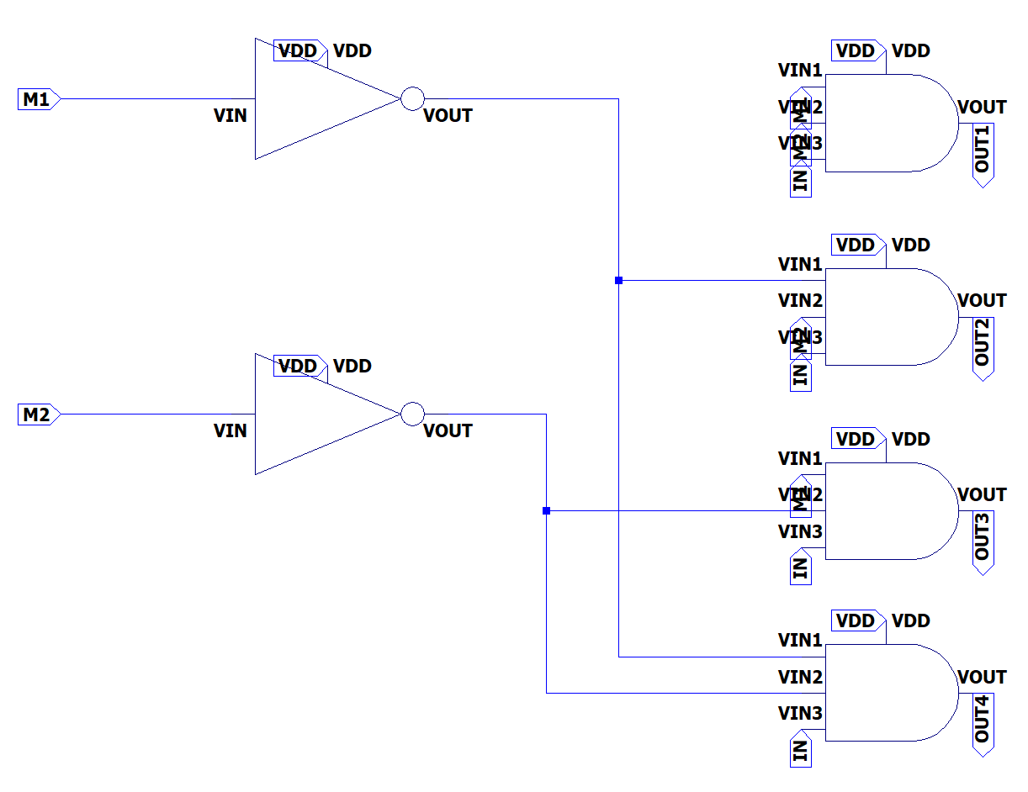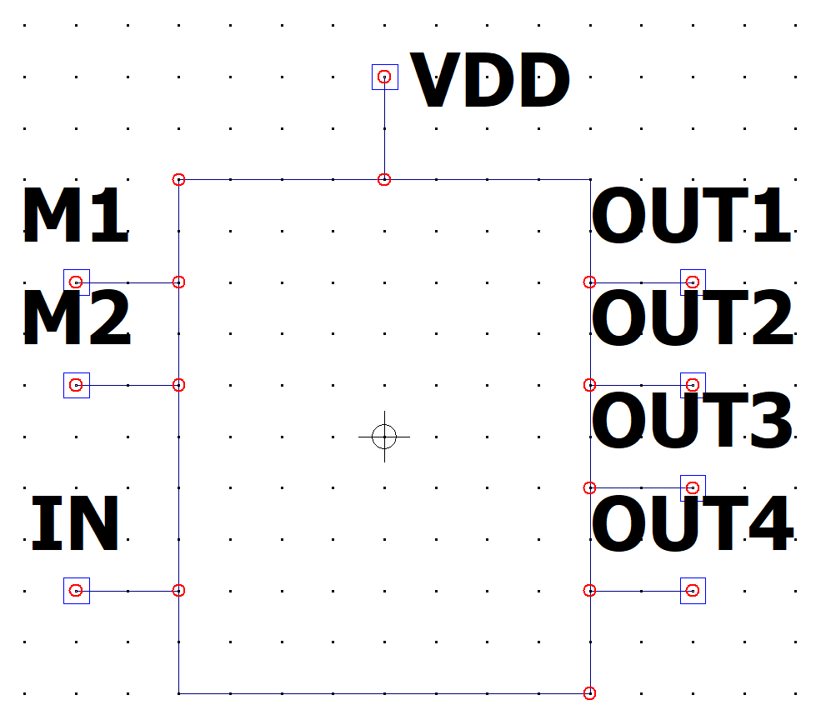

**Инвертор**

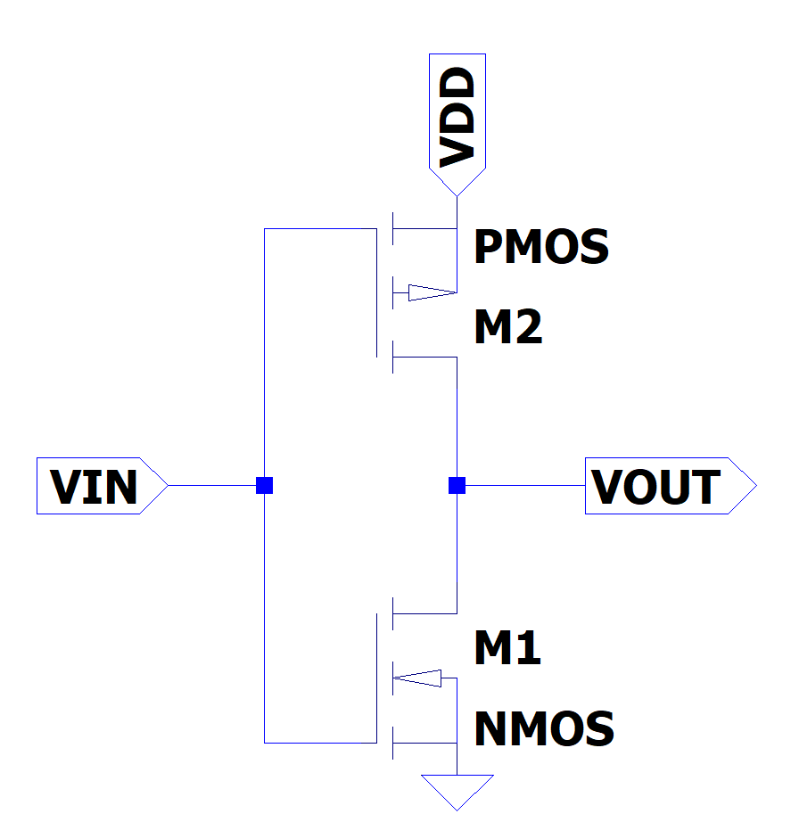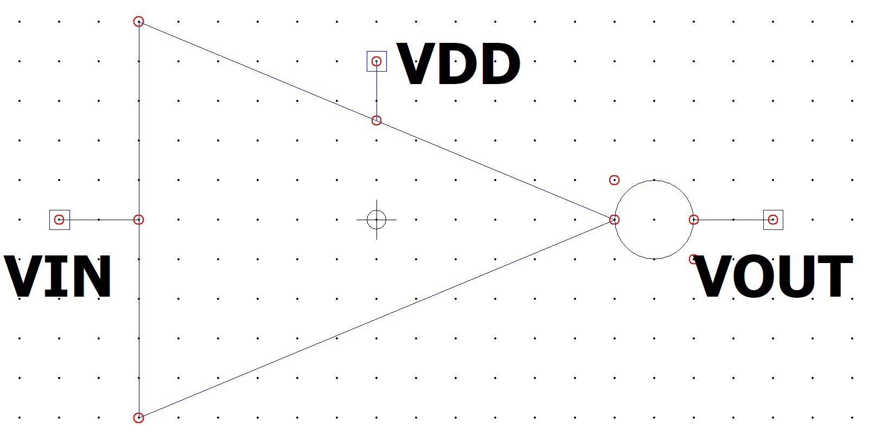

**AND н з входа**

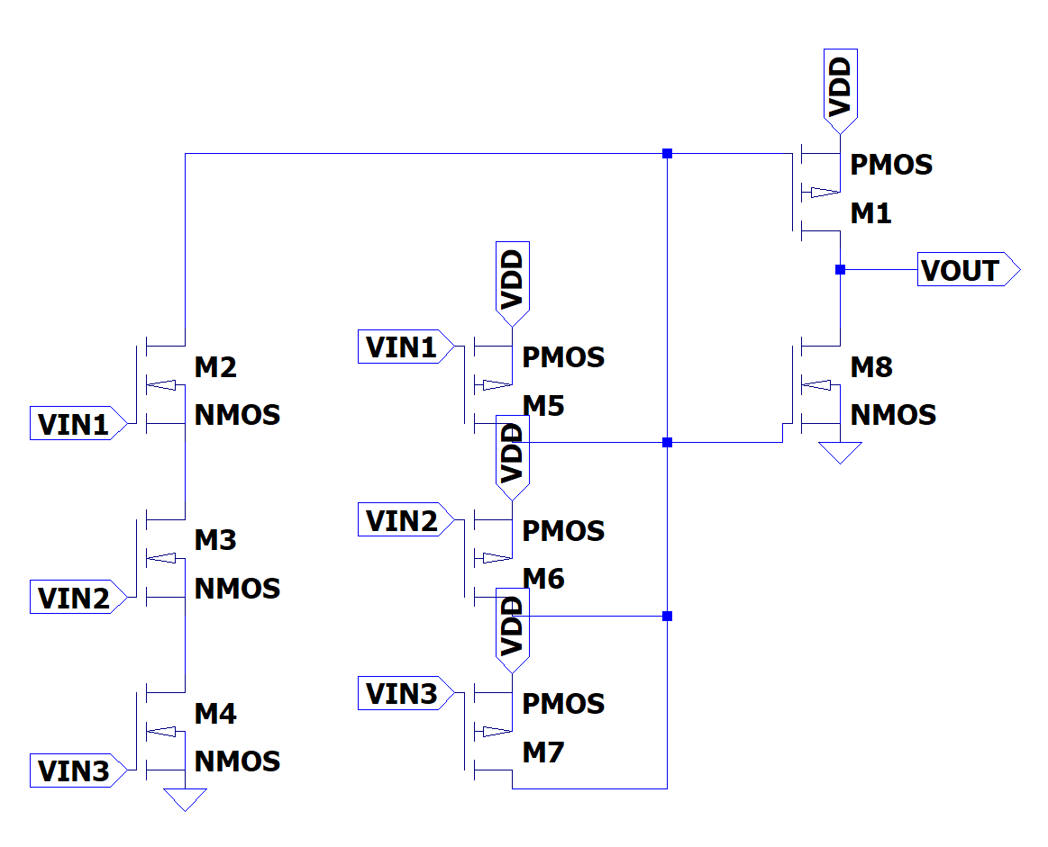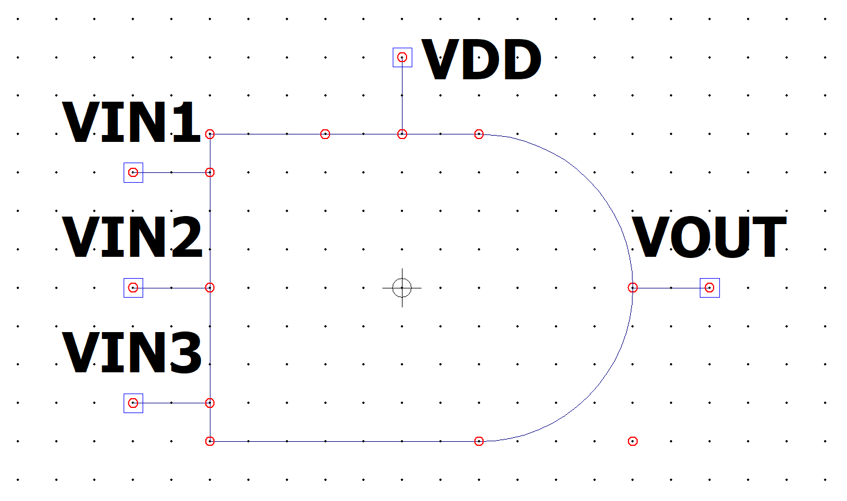

**Тестовый стенд**

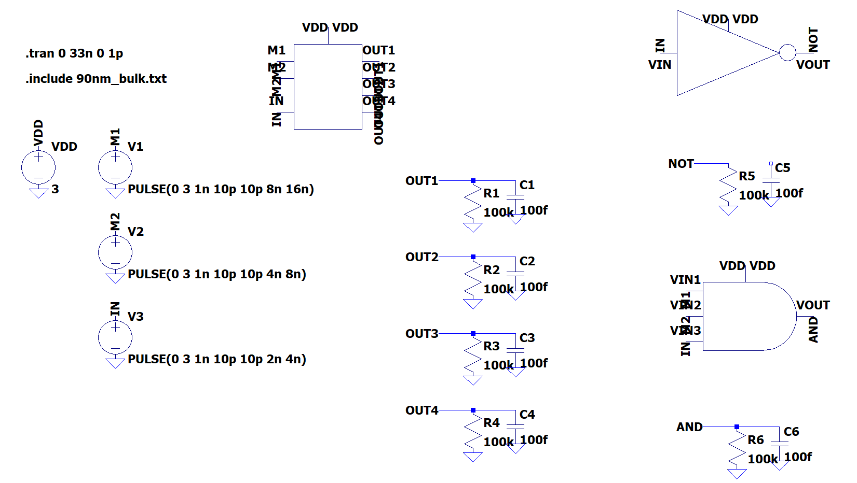

**Временная диаграмма**

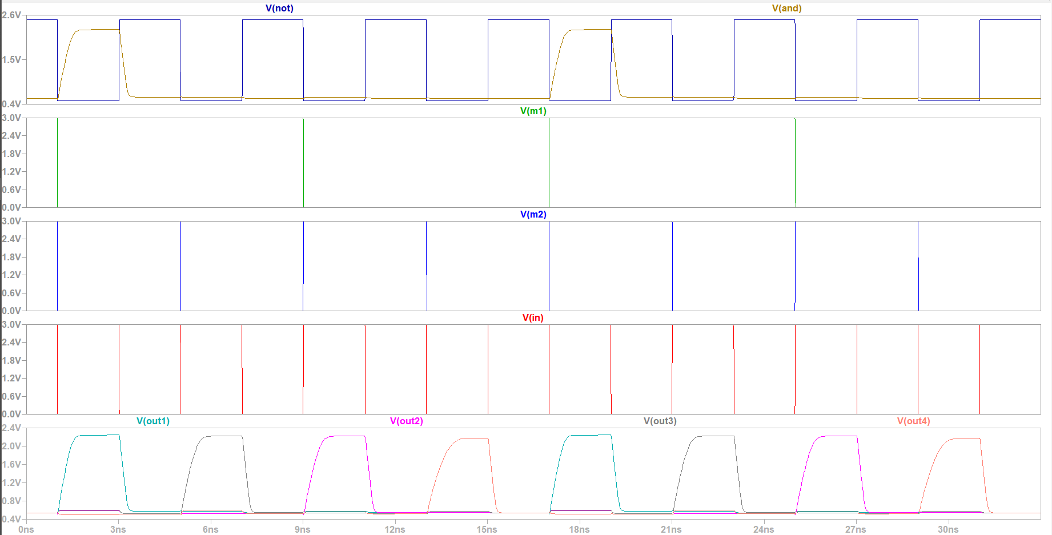

# Вывод

В ходе выполнения работы мы познакомились с системой LTspice и создали демультиплексор с использованием транзисторов.